Опросный лист
Название организации-заказчика:
Ф.И.О. контактного лица со стороны заказчика:
Контактные телефоны:
E-mail:
Адрес установки подъемника:
ОСНОВНЫЕ ТЕХНИЧЕСКИЕ ПАРАМЕТРЫ ПОДЪЕМНИКА
1. Тип подъемника (консольный (одномачтовый), двухмачтовый, самонесущий шахтный, в существующую несущую шахту, наклонный, гидравлический стол).
2. Место установки подъемника (внутри здания в проемы в перекрытии, внутри здания в существующую несущую шахту или снаружи здания)
При установке внутри здания указать размеры существующих проемов в перекрытии или внутренний размер шахты, в мм
3. Тип поднимаемого груза и его размеры (европаллеты 1200 х 800мм, поддоны, коробки, прочее)
4. Грузоподъемность подъемника (полезная – вес поднимаемого груза), кг
5. Размер грузовой платформы подъемника: a× b×h, в метрах |  |  |  |  |  | а |  |  | b | h
6. Высота подъема груза (разница между уровнями остановки платформы в крайнем нижнем и в крайнем верхнем положениях), в метрах
7. Скорость подъема груза – 0,13 м/сек (стандартная). По желанию Заказчика возможно увеличение скорости подъема.
8. Количество остановок (общее, включая остановку на первом этаже)
9. Отметки всех остановок от уровня пола первой остановки в метрах, при этом отметка уровня пола первой остановки принимается за 0,0м:
1-ая остановка: | 2-ая остановка: | 3-я остановка: | 4-я остановка: |  | 5-я остановка: |  |  | 6-я остановка:
10. Сторона или стороны платформы на каждой остановке, по которым производится загрузка-выгрузка платформы *:  * Загрузка-выгрузка с трех сторон возможна только для консольных (одномачтовых) подъемников, для всех остальных возможна загрузка-выгрузка с противоположенных сторон. |  |  |  | 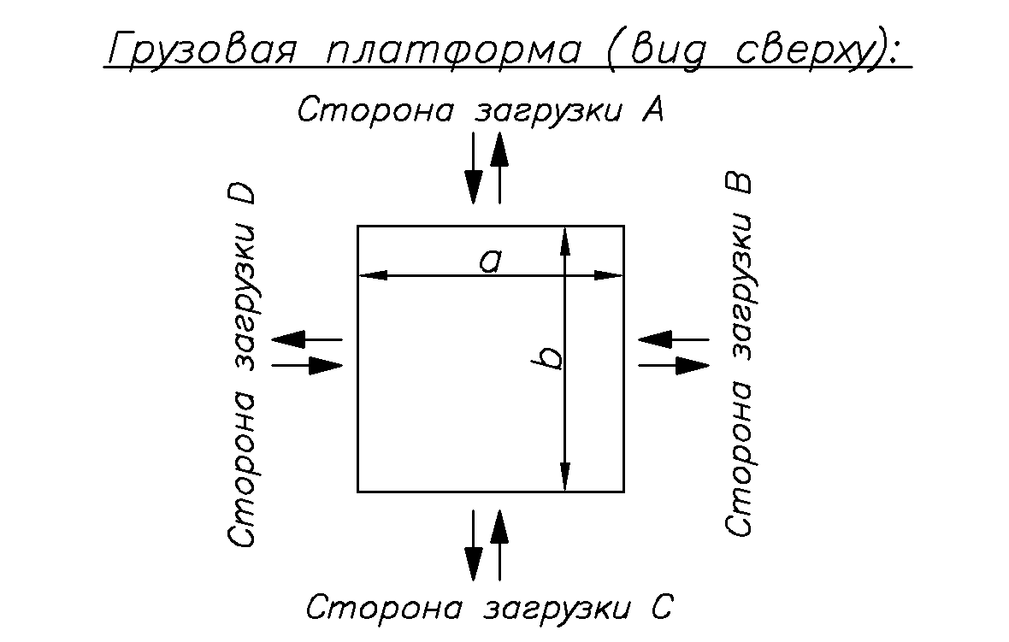
Пример: 1-я остановка – сторона А и С;
2-я остановка – сторона С;
3-я остановка – стороны А, В и С (возможно только для консольных одномачтовых подъемников)
и т.д.
1-я остановка: | 2-я остановка: | 3-я остановка: | 4-я остановка |  | 5-я остановка |  |  | 6-я остановка
11. Высота от уровня пола верней остановки до уровня перекрытия в месте установки подъемника (при установке внутри здания) или до уровня козырьков, свеса крыши или выступов на фасаде при внешней установке подъемника (при их наличии), в метрах
12. Возможность установки подъемника в приямок (приямок необходим для обеспечения остановки пола платформы подъемника в один уровень с полом на нижней остановке, для загрузки тележками), Да/Нет
13. Тип ограждения на грузовой платформе подъемника по высоте «h» (поручни, сетка, металлический сплошной лист, нержавеющая сталь, комбинированное (внизу металлический лист, сверху сетка). В любом исполнении внизу минимум на высоту 200мм зашивается сплошным листом, согласно правил ПБ 10-518-02.
14. Тип ограждения на грузовой платформе подъемника со стороны загрузки (съемные ограждения, раздвижные решетки, подъемные рольставни, подъемные ролетные решетки)
15. Типы дверей внешнего ограждения подъемника или шахты подъемника (распашные металлические, распашные сетчатые, распашные из нержавеющей стали.
16. Есть ли необходимость установки ограничителя грузоподъемности «ОГП» (применяется для отключения привода при перегрузке платформы), Да/Нет
17. Доставка подъемника до объекта Заказчика производится Заказчиком или Подрядчиком
18. Требуется ли установка подъемника на объекте Заказчика (без установки могут поставляться только одномачтовые и двухмачтовые подъемники, а так же малогабаритные шахтные подъемники), Да/Нет
19. Дополнительные требования или пожелания заказчика:

